МІНІСТЕРСТВО ОСВІТИ ТА НАУКИ УКРАЇНИ

ХАРКІВСЬКИЙ НАЦІОНАЛЬНИЙ УНІВЕРСИТЕТ РАДІОЕЛЕКТРОНІКИ

Лабораторна Робота № 1

З дисципліни «[Поглиблене вивчення JаvаSсrіpt](https://dl.nure.ua/course/view.php?id=12060)»

Виконав:

Студенти групи ПЗПІ-19-5

Журавель Денис

Соколов Артур

                                                                                                                                     Перевірив

Доцент кафедри ПІ

Мар’їн Сергій Олександрович

Харків 2022

Мета: введення в основу vue js.

Хід роботи:

Проект: https://github.com/unbrokable/JS/tree/main/Lab1/lab1.

1. Створити поле для введення тексту та рядок із текстом "Привіт незнайомець"

Замість слова "незнайомець" підставляти те, що буде написано у полі для введення тексту.

2. У попередньому завданні зробити так, щоб після того, як був прибраний текст з поля для введення рядка, набув вихідного вигляду. Тобто. містила текст "Привіт незнайомець".

Результат:

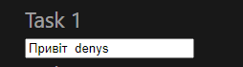 

Код:

function changeInp(event: any) {

  if (event.target.value == "") {

    event.target.value = "Привіт незнайомець";

    return;

  } else {

    event.target.value = "Привіт " + event.target.value.replace("Привіт", "");

  }

}

3. За допомогою api, яке надає цей сайт, вивести список всіх порід. Якщо порода містить підпроди, то назва цієї підпороди має бути виділена червоним кольором.

Результат: 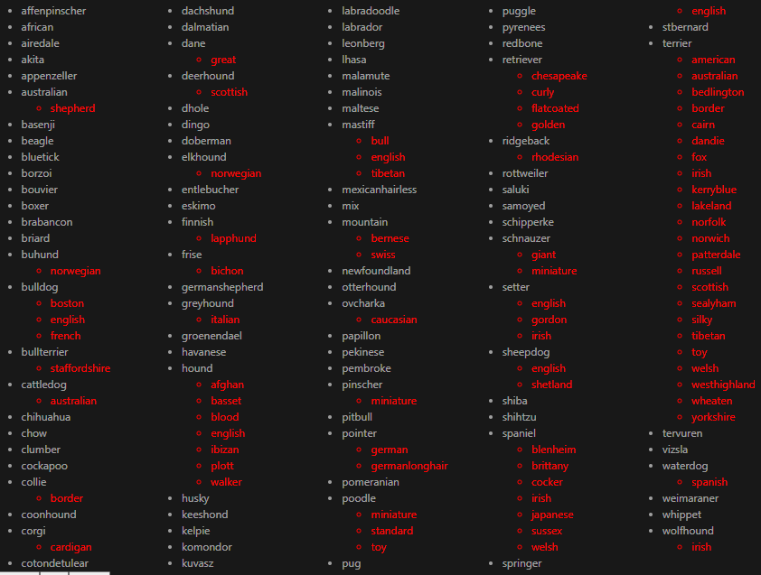

Код:

axios.get("https://dog.ceo/api/breeds/list/all").then((response) => {

  const arr = Object.keys(response.data.message).map((k) => ({

    [k]: response.data.message[k],

  }));

  console.log(arr);

  breeds.value = arr;

});

4. Зробити 3 кнопки та список. Після натискання на першу кнопку до списку додається випадкова порода собаки. Після натискання на другу кнопку зі списку видаляється випадкова порода собаки. Після натискання на третю кнопку список перемішується.

Результат: 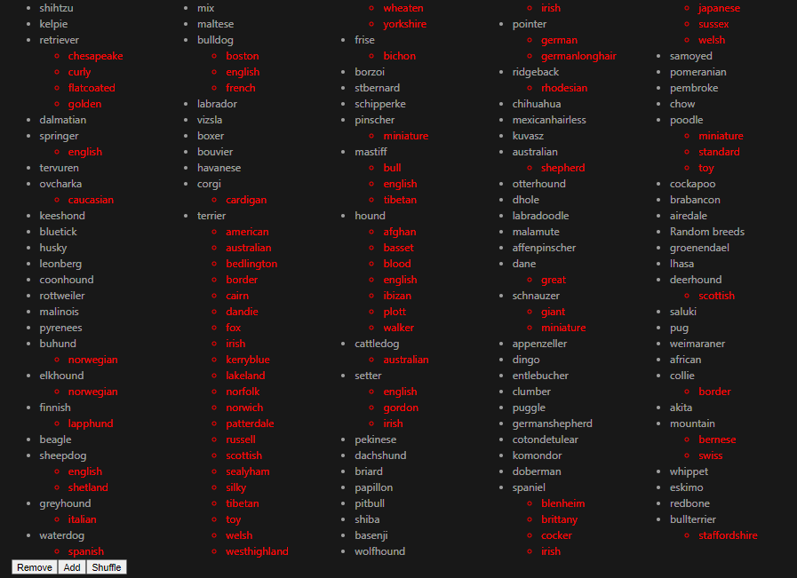

Код:

function shuffle() {

  let arr = breeds.value;

  let currentIndex = arr.length,

    randomIndex;

  while (currentIndex != 0) {

    randomIndex = Math.floor(Math.random() * currentIndex);

    currentIndex--;

    [arr[currentIndex], arr[randomIndex]] = [

      arr[randomIndex],

      arr[currentIndex],

    ];

  }

  breeds.value = [...arr];

}

function add() {

  breeds.value = [...breeds.value, { "Random breeds": [] }];

}

function remove() {

  const index = Math.floor(Math.random() * breeds.value.length);

  breeds.value = breeds.value.filter((_: any, i: number) => i !== index);

}

Висновок: вивчили основи vue js.